2a engleski jezik, 20.4.-24.4.
Hello!
Evo nekoliko zadatake za engleski jezik za ovaj tjedan. Molim vas poslikajte i pošaljite sve što ste uradili.
How are you today? (Kako si danas).
Podsjetimo se riječi kojima opisujemo kako se osjećamo.
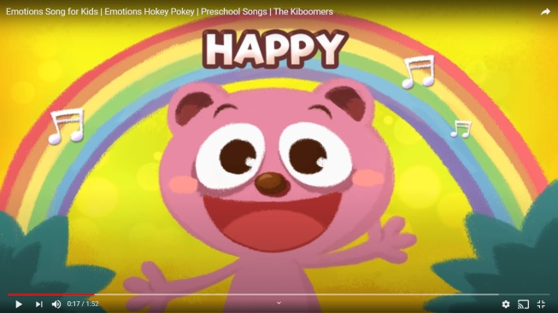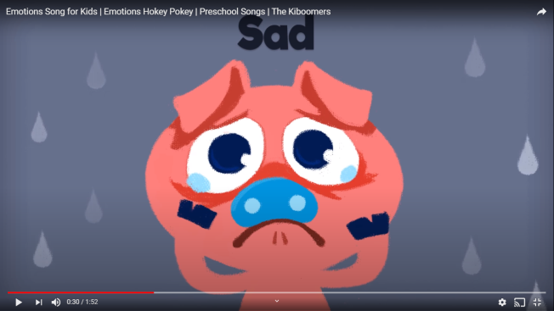
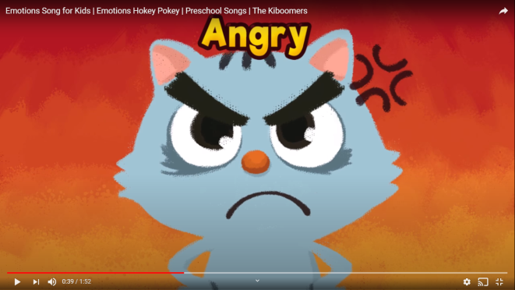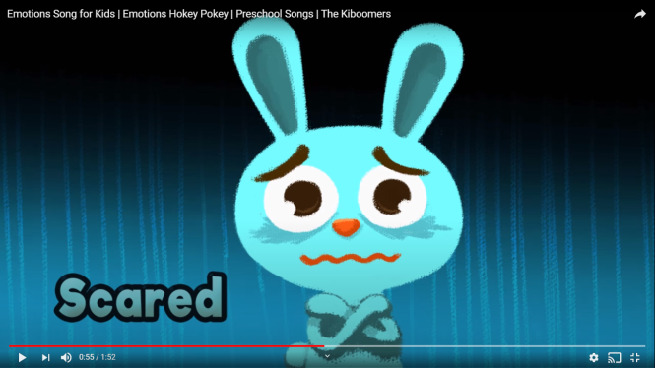
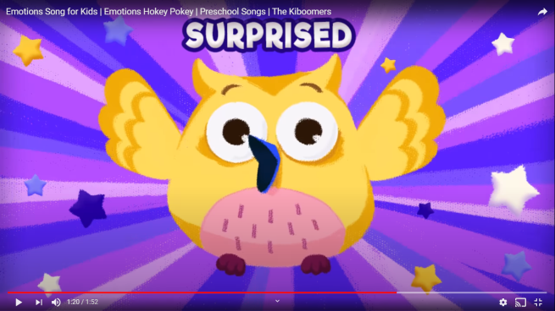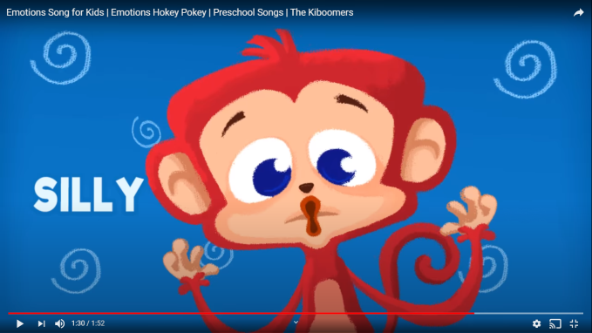
A sad poslušaj tu pjesmicu na You Tube kanalu. Pritisni tipku Ctrl i klikni na ovaj link.
https://www.youtube.com/watch?v=ZHS7vCdBeus
Dok slušaš pjesmicu napravi lice kao na filmiću:
sretno, žalosno, ljutito, uplašeno, iznenađeno i smiješno
i na kraju svakog dijela okreni se oko sebe. Turn around
Poslušaj pjesmicu više puta dok ne zapamtiš riječi. Prepiši u svoju bilježnicu ove rečenice.
I am happy. (Sretan sam.)
I am sad. (Tužan sam.)
I am angry. (Ljut sam.)
I am scared. (Iznenađen sam.)

Ponovimo i nazive za odjeću. CLOTHES
hat dress socks T-shirt tie
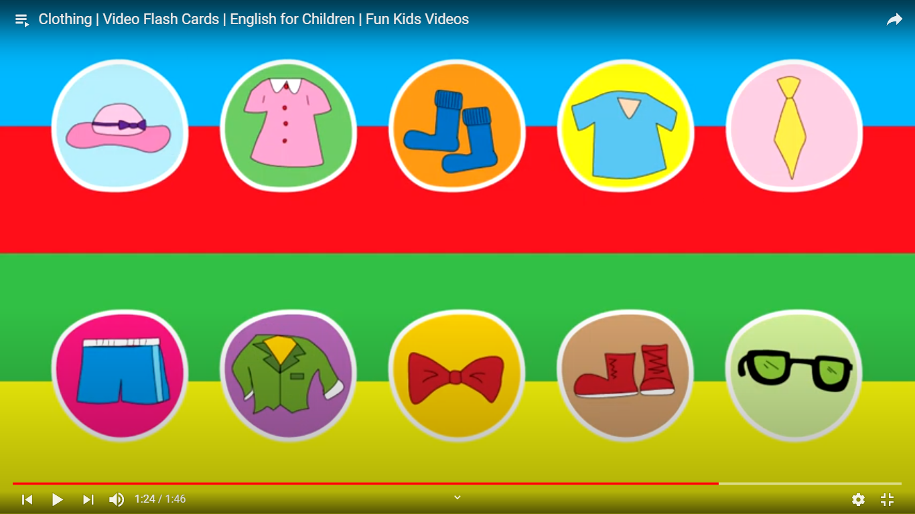
shorts jacket bowtie boots glasses
Domaća zadaća : Nacrtaj ormar s odjećom i označi što se u njemu nalazi.

CLOTHES QUIZ
https://www.youtube.com/watch?v=gQGwp7iNRCE
Pogledaj ovaj video i pogodi koji je dio odjeće sakriven iza šarenih balona prije nego što popucaju. Ponovi rečenice i zapamti ih. Prepiši neke od njih u svoju bilježnicu.
Bye-bye !

